SPONSORMAP
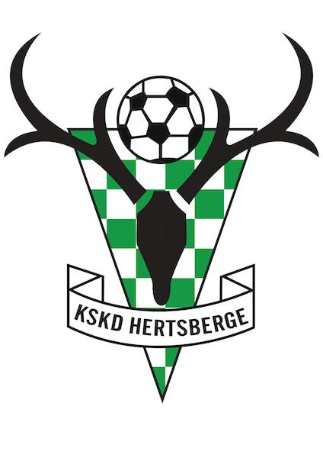

K.S.K. DENNENHEEM HERTSBERGE
BREEWEG 31, 8020 HERTSBERGE
K.B.V.B. STAMBOEKNUMMER 7203
KLEUREN: GROEN/WIT
BE0409.792.336
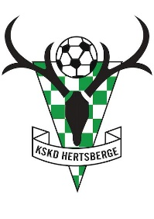
Waarom sponsoren voor KSKD Hertsberge

KSKD Hertsberge speelt tegen ploegen uit eigen regio
Iedere week andere ploegen die U leert kennen

Onze eigen jeugd uit Hertsberge, Waardamme, Oostkamp, Moerbrugge
U eigen zoon of dochter, buur, uit de vriendenkring, ...

Bij ons het ganse voetbalseizoen reclame,
Niet enkel 1 weekend zoals bv. Wielerwedstrijd, fuif…

Iedereen krijgt bij ons de kans om hun hobby uit te oefenen
Wij geloven dat ieder, met zijn eigen kwaliteiten, de ploeg en ieder individu kan verrijken

We hebben uw steun nodig…
Verschillende mogelijkheden, naargelang uw budget

Vanaf sponsoring 250 €/jaar ontvangt U een uitnodiging voor onze jaarlijkse sponsorbijeenkomst!

Mogelijke overeenkomsten

Soort sponsoring | Ploeg | Bedrag excl btw / jaar  per ploeg
Broekjes | U9-U10-U11-U12-U13-U17 | JAAR 1 = 200 €  JAAR 2 = 175 €  JAAR 3 = 175 €
SHIRTS | U10-U11-U12 | JAAR 1 = 850 €  JAAR 2 = 475 €  JAAR 3 = 475 €
SHIRTS | U17 | JAAR 1 = 1000 €  JAAR 2 = 750 €  JAAR 3 = 750 €

Mogelijke overeenkomsten
Soort sponsoring | Ploeg/omschrijving | excl btw / jaar
Wedstrijdbal | A-TEAM | 75 €
 | JEUGD | 40 €
TV-RECLAME KANTINE1 jaar | 10 sec | 125 €
Banner  incl tv reclame kantine | KLEINE BANNER OP A-TERREIN  - 2m x 0.75 periode 1 jaar  - 2m x 0.75 periode 3 jaar | 300 €  250 €
 | EXTRA KLEINE BANNER OP KUNSTGRAS  - 2m x 0.75 periode 1 jaar  - 2m x 0.75 periode 3 jaar | 150 €  125 €
 | GROTE BANNER OP A-TERREIN  - 3m x 1.5 periode 1 jaar  - 3m x 1.5 periode 3 jaar | 600 €  500 €
 | EXTRA GROTE BANNER OP KUNSTGRAS  - 3m x 1.5 periode 1 jaar  - 3m x 1.5 periode 3 jaar | 300 €  250 €

